listopad 2020
Petra Bělohlávková
DPS - chemie
Aplikace Kahoot!
Organická chemie – alkoholy, fenoly
Odkaz: https://kahoot.it/challenge/08970388?challenge-id=329829b3-3459-4ee4-9e0d-0df024deb2e3_1607674620443
Odkaz platný do 15. 12. 2020.
PIN – 08970388 (pokud by nefungoval odkaz)
Cíl: Žák správně určí hydroxyderiváty (alkoholy, fenoly), pojmenuje jednodušší sloučeniny a určí jejich vlastnosti na základě struktury. Správně pojmenuje základní produkty reakcí alkoholů a určí typ reakce.
Cílová skupina: vyšší ročníky gymnázia
Zařazení do výuky: Po výuce celého tématu alkoholy, fenoly

Otázka číslo | Otázka | Typ odpovědi | Časový limit [s] | Odpověď | Bloomova taxonomie
1 | Alkoholy a fenoly jsou sloučeniny, které obsahují hydroxylovou skupinu vázanou na uhlíkový  atom. | True or False | 20 | ano | Znalost
2 | 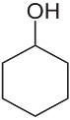  Pojmenujte tuto sloučeninu. | Type answer | 60 | cyklohexanol | Aplikace
3 | Jak se obecně nazývá sloučenina, která vznikne touto reakcí? 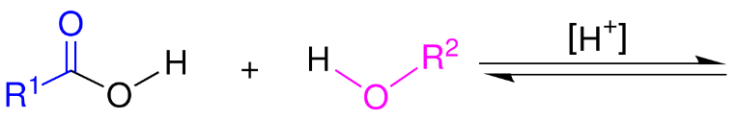  sůl  ester  ether  keton | Quiz – single select | 30 | ester | Pochopení
4 | Které látky mohou vznikat postupnou oxidací alkoholů?  aldehyd, keton, karboxylová kyselina, anhydrid | Quiz – multiselect | 30 | aldehyd, keton, karboxylová kyselina | Pochopení
5 | Látka benzen -1,4-diol (hydrochinon) patří vzorci  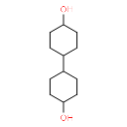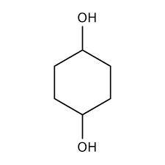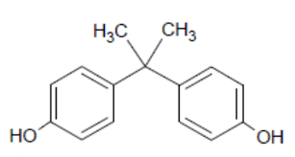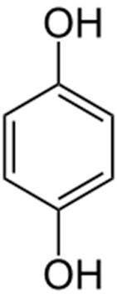 | Quiz – single select | 60 |  | Analýza
6 | Který z uvedených alkoholů je nejvíce kyselý?  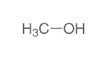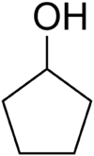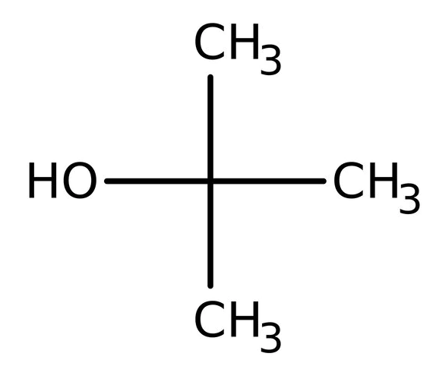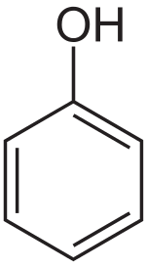 | Quiz – single select | 90 |  | Hodnocení
7 | Ethanol lze získat kvašením. | True or false | 20 | ANO | Znalost
8 | Jak se obecně nazývá tento typ reakce? 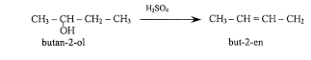  Substituce  Adice  Eliminace  Přesmyk | Quiz – single select | 60 | eliminace | Aplikace
9 | Tato sloučenina 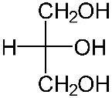  se nazývá glycerol  se nazývá propan-1,2,3-triol  je polární  se nemísí s vodou | Quiz – multiselect | 60 | se nazývá glycerol  se nazývá propan-1,2,3-triol  je polární | Syntéza

